Тема: ЗИМУЮЩИЕ И ПЕРЕЛЁТНЫЕ ПТИЦЫ
Рассмотрите с ребёнком на картинках зимующих и перелётных птиц и уточните, почему одни называются «зимующими», а другие «перелётными».
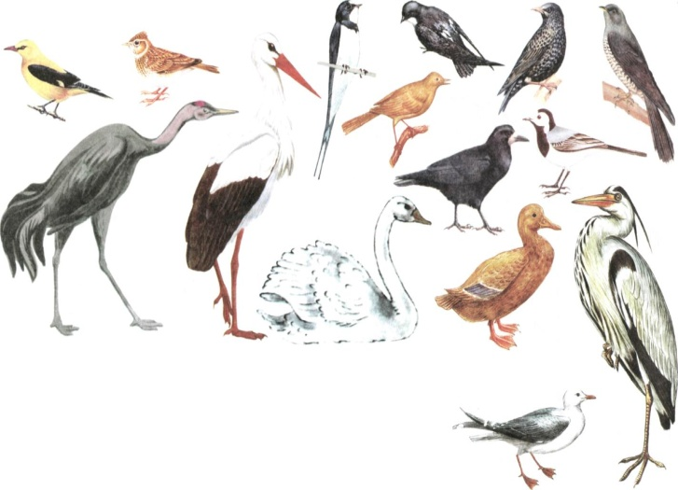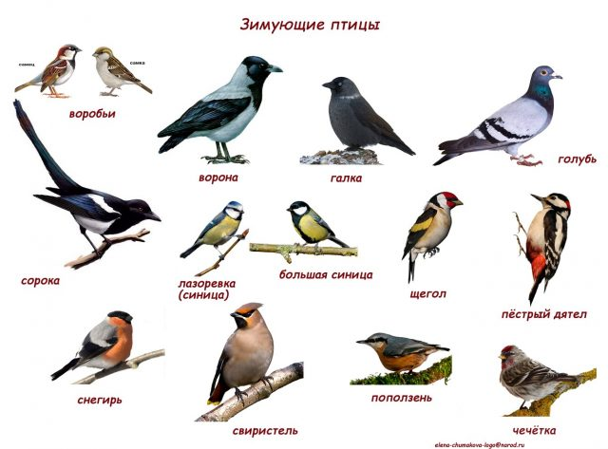
Во время прогулки обратите внимание ребёнка на зимующих птиц, рассмотрите их внешний вид, побеседуйте о том, чем они питаются зимой, где живут, почему о них необходимо заботиться.
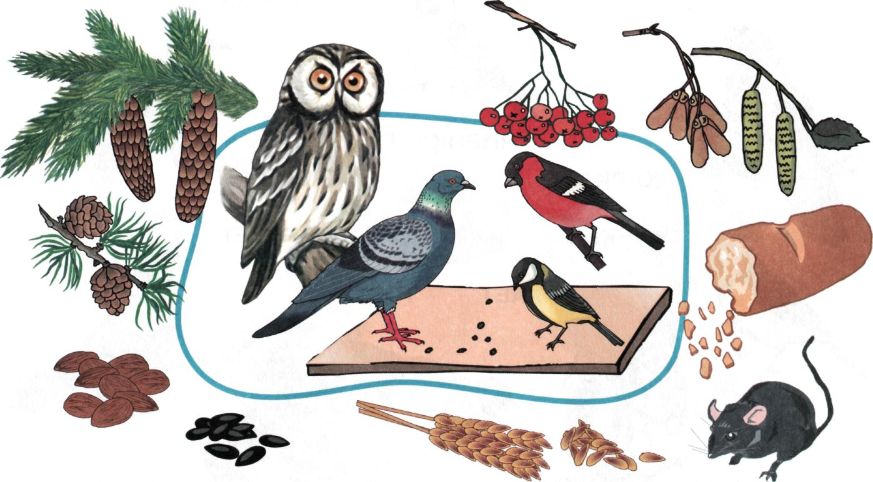
Поупражняйте ребенка в составление описательных рассказов о птицах в игре «Угадай, кто это»

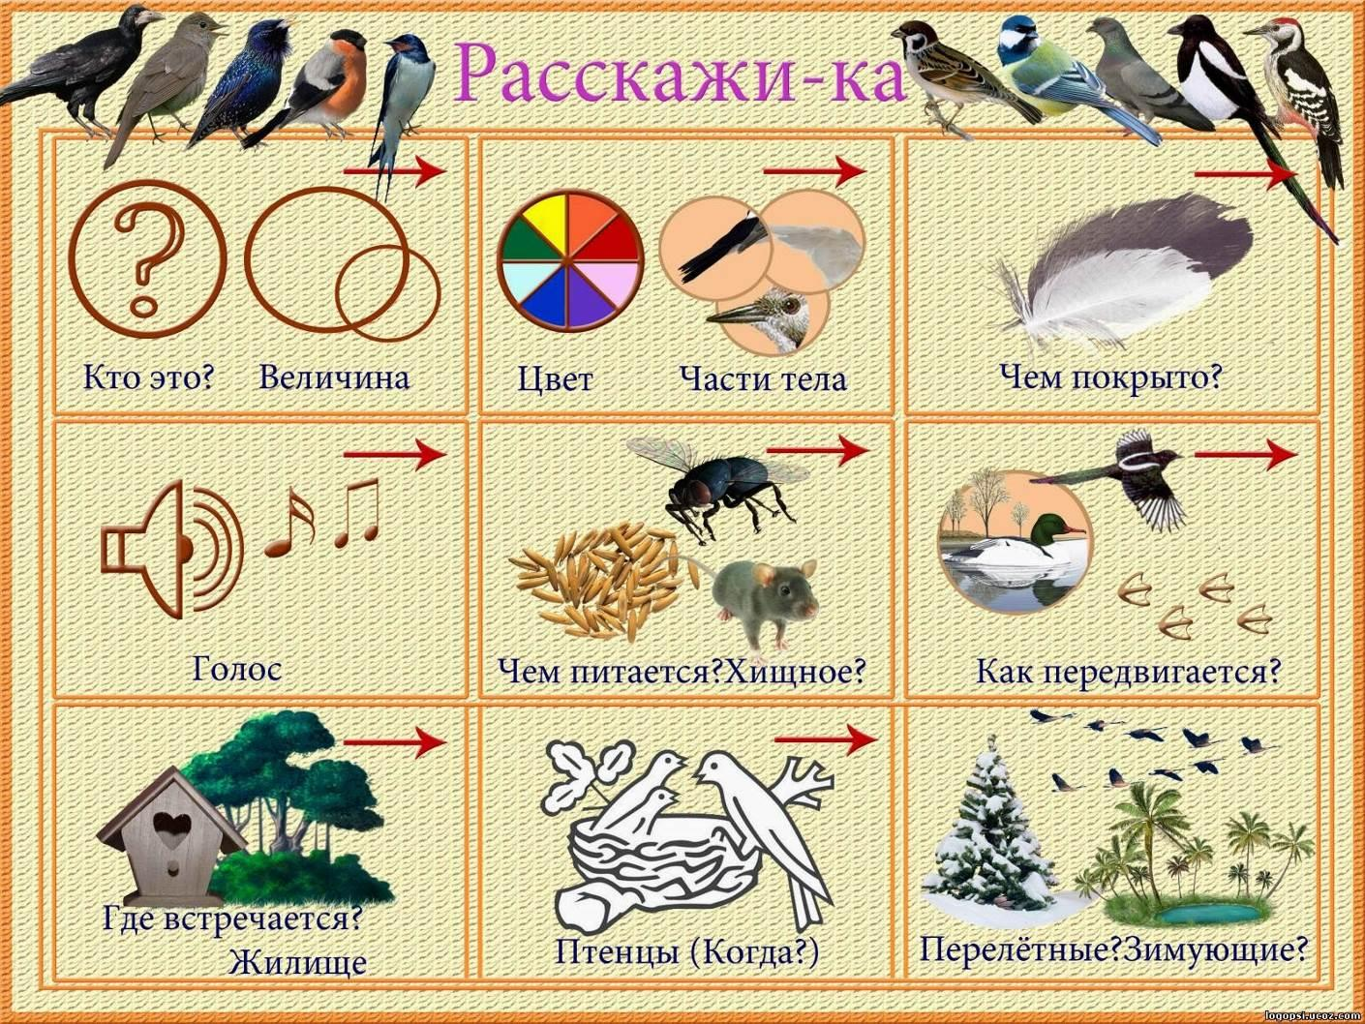

Тема: З В У К И Г - ГЬ
Закрепите характеристику звуков Г – ГЬ - звуки согласные, звонкие, звук Г – твёрдый (обозначим синим цветом), звук ГЬ – мягкий (обозначим зелёным цветом).
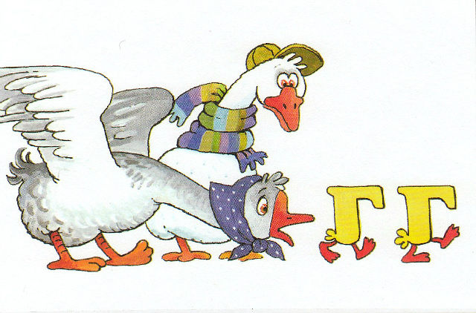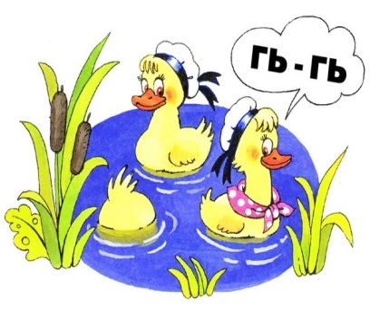

Поиграйте с ребёнком в игру «Кто больше» назовёт слов на звук Г и ГЬ.
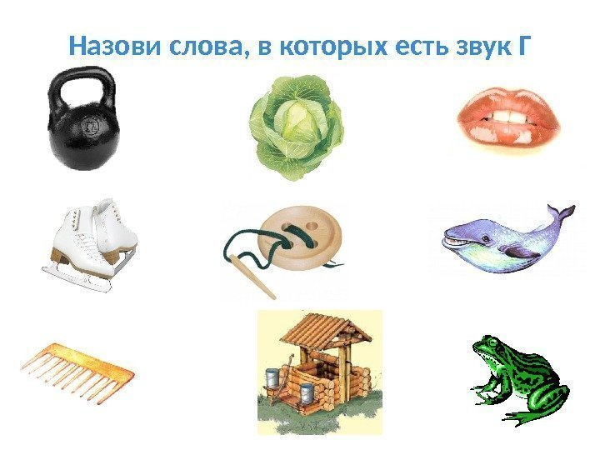

Игра «Твердый и мягкий»
Поделите картинки между Гномом и Геной.
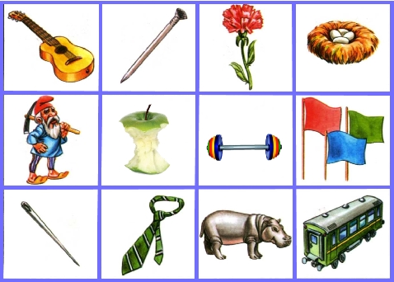
Игра «Место звука в слове» Назовите слова и послушайте, где слышен звук Д или ДЬ: в начале слова, в середине слова или в конце слова.
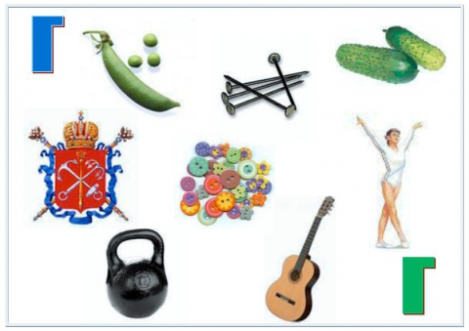

Поделите эти слова на слоги, и рядом с картинкой длинной чертой обозначьте СЛОВО, а пунктиром под словом - обозначьте количество слогов в слове.
Слог, где слышен звук Г или ГЬ разберите по звукам и цветными кружочками составьте схему этих слогов под тем слогом, где слышен звук.

